Елена Чмель

Люди больше, чем книги

Прохладным вечером я спешила на весьма интересное мероприятие, предвкушая знакомство с необычными людьми. Они ходят каждый день среди нас, выполняют те же самые обязанности и поручения, едут теми же маршрутами, что и мы. Но есть в них что-то такое оригинальное, привлекающее внимание большинства. Этакий внутренний стержень, который помогает им достигать цели в жизни, несмотря на возраст, жизненные обстоятельства и стереотипы.
В вечном поиске
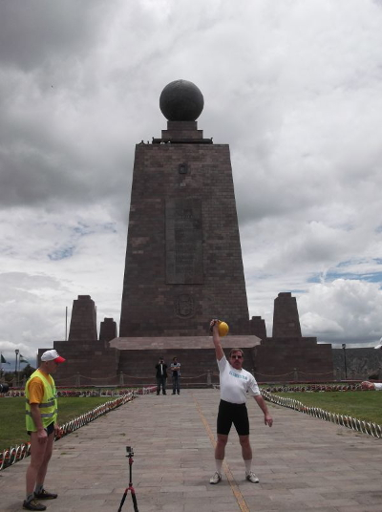
Итак, в последний день октября в стенах СКГУ имени М. Козыбаева состоялась 6-я «Живая библиотека». Признаюсь, в последнее время ловлю себя на мысли о том, что некогда взять в руки книгу. А тут в очередной раз выпадает возможность послушать «живую» книгу! Четыре книги в разных обложках, с разными названиями и историями. И каждая интересна по-своему!
Наверное, у всех из нас есть определенные стереотипы, которые вырабатываются годами. Но в нашу жизнь приходят новые люди или обстоятельства, которые ломают эти стереотипы. И это естественный процесс, так как мы не стоим на месте и находимся в вечном поиске.
А какие стереотипы решили разрушить герои «Живой библиотеки», я решила выяснить немедленно.
Открываю первую книгу и знакомлюсь с необычным героем – Виктором Сайко. В прологе написано следующее: спортсмен-гиревик, 30-кратный чемпион мира, 11-кратный победитель Всемирных Олимпиад, победитель 15 международных турниров, 20-кратный чемпион Европы, обладатель 97 золотых медалей, четырежды занесен в Книгу рекордов Гиннесса, заслуженный мастер спорта. Также является преподавателем кафедры «Финансы и менеджмент», кандидатом экономических наук и руководителем Русской общины СКО.
Изначально представляла себе молодого, накачанного мужчину. Тут же удивилась: а как можно совмещать спортивную и преподавательскую деятельность? И вообще, что человек такого уровня делает в нашем небольшом городке? Перевернув страницу, увидела обычного мужчину весьма зрелого возраста. Никаких рельефов на теле. Строгий костюм, очки и широкая, добрая улыбка.
— Я уже тридцать лет работаю в университете, — рассказывает о себе Виктор Михайлович. – Был и помощником ректора, и проректором, потом ушел в преподавательскую деятельность и стал вести дисциплину «Финансы» на экономическом факультете. Как я понимаю, суть нашей встречи заключается в том, чтобы мы поделились какими-то успехами и жизненным опытом. Но мы не герои, мы — обычные люди. Такие же, как и все. Только так уж получается, что в жизни один немногого добивается, а второй чего-то большего.
Сам Виктор Михайлович – уроженец белорусского города Бреста. Приехал в Казахстан в 1981 году.
— Вообще в моей судьбе много противоречий, — говорит Сайко. – По национальности я белорус, живу в Казахстане и являюсь руководителем Русской общины. Было время, когда многие белорусы, немцы, поляки уезжали из Казахстана. Я остался здесь, потому что это удивительное государство, в котором я нашел себя. Если человек хочет, то он может хоть где открыть свои возможности.
У Сайко пять высших образований, в том числе политическое, экономическое, исторический факультет МГУ. Закончил даже техникум легкой промышленности, где обучались только женщины.
— Иногда нам приходится себя ломать. Помню, с самого рождения я был стеснительным мальчишкой. Девочек стеснялся, а уж о том, чтобы пригласить их на танец, и речи не могло быть. После армии я был начальником цеха, где в моем подчинении находилось двести женщин. Затем пошла партийная, общественная работа, где о стеснении вообще пришлось забыть.
Но этого было мало, и уже когда Виктор Михайлович стал работать преподавателем, он совместно с тогдашним сенатором Анатолием Башмаковым создал Русскую общину СКО. Однако поиск себя как личности на этом не закончился.
— С самого детства я был живчиком, — вспоминает Сайко. — Помогал отцу держать хозяйство, трудился. Когда учился в техникуме, у меня было около 15 разных разрядов по многим видам спорта. Когда уехал учиться в Москву, там пытался заняться чем-то необычным и неизведанным, чтобы испытать свои возможности. Помню, очень боялся высоты. Когда поступил в Комсомольскую школу, там была кафедра воздушно-десантных войск. Нам нужно было прыгать с парашютом. Преодолев свой страх, я выполнил двадцать прыжков и получил третий разряд по парашютному спорту. Затем, будучи вожаком молодежи Возвышенки, я сломал мениски. И все! Подумал, что моя спортивная жизнь на этом закончилась.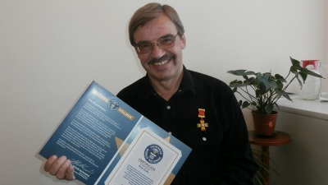
Однако в 45 лет Виктор Михайлович снова начал активно заниматься спортом, в 52 года выполнил норматив мастера спорта по гирям и защитил магистерскую диссертацию, в 56 лет стал мастером спорта международного класса, в 58 – заслуженным мастером спорта, а в 59 лет установил четыре рекорда Книги Гиннесса. В свои 60 лет мужчина защитил кандидатскую диссертацию экономических наук! В 65 лет планирует защитить докторскую.
— У вас, молодежи, все еще впереди! – восклицает Виктор Михайлович. – Нужно все время работать и развиваться!
По словам Сайко, смысл жизни человека – что-то отдавать, делать добро людям. Движимый этой идеей, он в 2015 году стал находить ветеранов, шествовать над семьей из детского дома, делать им подарки на Новый год. Также мужчина начал тренировать девочек-сирот, воспитанниц детского дома, по гиревому спорту. Уезжая на соревнования, его ученицы становятся чемпионками мира.
— Одна из них — Виктория Рогачева, которая в 16 лет стала чемпионкой, рекордсменкой мира по гиревому спорту и двукратной рекордсменкой Книги Гиннесса. В 2016 году вторая моя подопечная — Марина Овчинникова — стала чемпионкой мира. Я внес предложение, чтобы у нас в Петропавловске провели чемпионат мира по гиревому спорту. К счастью, аким области и Международная федерация дали добро, и следующий чемпионат мира по гиревому спорту пройдет у нас в Петропавловске в 2017 году, — говорит Виктор Михайлович.
Еще одно из направлений, которое выбрал для себя Сайко, – бесплатные консультации для населения о пенсионной реформе.
— Дело в том, что я, будучи финансистом и экономистом, очень беспокоюсь по поводу того, какие мы все финансово безграмотные! В 1997 году у нас в Казахстане отменена государственная пенсия. Поэтому вам уже сейчас нужно задумываться над тем, как не тратить все средства. Государство будет помогать инвалидам, многодетным, госслужащим, бюджетникам, студентам. Не в силах нынешние, даже самые развитые государства, выплачивать пенсию всему населению. Государство нам – мир, хорошие законы, защиту границы, а о своем финансовом положении мы должны думать сами.
— Не надо никогда отчаиваться, занижать свои возможности. Человек очень многое может! Жизнь сейчас не жестокая, но жесткая. Раньше за нас думало государство – обучало, устраивало на работу, давало жилье, пенсию. Сейчас другие времена. Поэтому вы должны не просто получать знания, а уметь применять их в жизни. Надо ставить перед собой высокие планки и достигать поставленных целей! Многие из нас бездарно теряют самые драгоценные годы – ленятся, стесняются, отлынивают, пытаются нигде не участвовать. После того как получают диплом – все! Дом, работа, утро, вечер… Поэтому старайтесь везде участвовать, учитесь здесь и сейчас.
Напоследок Виктор Михайлович посоветовал молодому поколению испытывать свои возможности и, шагая по определенному пути, почаще сворачивать. Возможно, именно в этот момент отыщется то, что сделает тебя успешным!
«Я такой же, как все!»
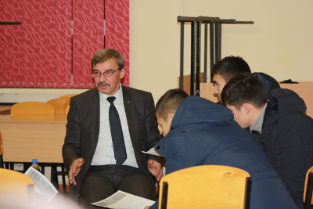Следующий герой сразу вызвал у меня бурю эмоций. Захотелось сесть рядом, пообщаться, прикоснуться к его истории. Им оказался Евгений Тетюхин – кандидат филологических наук, доцент кафедры романо-германской филологии, мастер спорта международного класса, участник двух Паралимпийских игр. В его копилке достижений, помимо прочего, 150 марафонов, путешествия от Новой Зеландии до Аляски, защита диссертации.
Евгений Петрович родился на Алтае, в Барнауле. Начал учиться в родном городе, потом решил сменить место учебы и перевелся в Алматы на факультет иностранных языков. Аспирантуру окончил в Москве, затем был направлен в Петропавловск.
Замечаю стоящие рядом костыли. Спрашиваю, что случилось. Оказывается, в возрасте трех лет Евгений Петрович переболел полиомиелитом, из-за чего у него частично пострадал опорно-двигательный аппарат. Но благодаря его огромному упорству и стараниям болезнь не стала препятствием на пути успешного обучения, получения профессорских знаний и состоятельности в личной, спортивной и профессиональной жизни.
— Мне этот инструмент очень помогает, — шутит собеседник. — Благодаря костылям я всегда жил дружно с мальчишками во дворе. Был, как говорится, вооружен (смеется). Из любого спора выходил победителем. А через лужи как прыгаю! В горы хожу, иногда и знания ими вдалбливаю в головы студентам.
От шуток Тетюхина смеются все читатели. Умение видеть во всем позитив, умение посмеяться над собой – в этом нашему герою нет равных. Но вот улыбка сходит с лица, и серьезным тоном Евгений Петрович рассказывает дальше.
— Почему-то в обществе сложилось такое мнение, что если человек инвалид, значит, он одинок. Например, в Америке избегают этого слова, заменяя его на «человек с особыми потребностями». Какие у меня могут быть особые потребности? Я такой же, как все! Есть любимая жена, замечательные дети.
Тетюхин получил звание мастера спорта международного класса, участвуя в гонках на инвалидных колясках. Завоевывал первые, вторые места в Австралии, Новой Зеландии, Таиланде, Италии.
— Жизнь для инвалидов у нас в Казахстане началась с 1992 года. Все нормативы я выполнил включительно до 1988 года, — говорит Евгений Петрович. — Я состою в спортивном клубе для людей с ограниченными возможностями «Yмит», руководителем которого является Вячеслав Латышев. Именно с ним мы создавали этот вид спорта. Уже на протяжении почти тридцати лет мы не отказываемся от идеи вовлечения в него инвалидов-колясочников. Хотя это достаточно трудно. Понимаете, надо полностью менять наш менталитет. До сих пор через пень-колоду мы выбиваем средства на инвалидный спорт, с трудом добиваемся инвентаря. Многое держится на энтузиазме! Например, чтобы в 2000 году попасть на Олимпиаду в Сидней, мы с Латышевым искали спонсоров всеми мыслимыми и немыслимыми путями. До сих пор приходится вбивать в головы наших соотечественников, что нужно инвалидов считать за такую же полноценную категорию людей. Создавать рабочие места, давать больше возможностей для самореализации!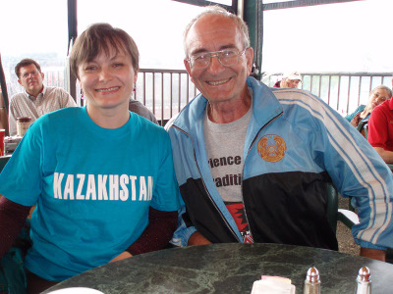
В свои 74 года Тетюхин продолжает преподавательскую деятельность. И пока уходить на пенсию не собирается.
— Во мне еще достаточно сил и энергии. Я люблю шутить со студентами. Но в моих шутках всегда проскальзывает здравый смысл. Я должен научить студентов специальности, языку, отношениям. А как я это делаю – никого не касается. Сегодня ты будешь петь, завтра – танцевать, но все, что я в тебя вложил, ты должен знать беспрекословно!
Как признаются сами студенты, на парах у Евгения Петровича очень интересно, так как он использует креативный подход в обучении.
— Например, я не заставляю студентов писать бесконечные лекции, как это делают многие преподаватели, — признается Тетюхин. — Зачем? А может, у студента с собой два диктофона? Придет домой, послушает, что надо – осмыслит и запишет. А тот студент, который писал всю лекцию, ничего так и не понял. Такое встречается часто.
Расставаясь с очередным героем «живой книги», я не переставала удивляться его силе воли, широте души, устойчивым жизненным позициям, научной деятельности, оптимизму. Именно эти качества сделали Евгения Тетюхина необычным человеком, достойным безграничного уважения и всяческих похвал.
Туризм нельзя не любить!
Руслан Ельжанов – исполнительный директор туристической компании «Breezetourkz». Стереотипы, с которыми он борется, – «большинство не может себе позволить путевку в другую страну», «туристический бизнес у нас совсем не развит».
Как только я приблизилась к молодому человеку, он задал вопрос:
— Как вы думаете, сколько стоит путевка на десять дней в Арабские Эмираты в номере пятизвездочного отеля на одного человека?
Я предположила, что цена будет колебаться в районе 2-3 тысяч долларов. Кто-то из читателей давал все 5 тысяч, а кто-то предположил, что и 1 тысячи будет достаточно. И тут я поняла, что никогда не интересовалась этим вопросом, потому как с годами выработался твердый стереотип – поехать за границу могут только состоятельные люди! А для остальных хорошо там, где их нет.
— Поездка обойдется в 317 тысяч тенге, — отвечает Руслан. — Однако у людей сложилось мнение, что путевка за границу недосягаема. Наверное, это мнение навязали наши родители, которые застали время развала Советского Союза и переход от плановой экономики к бешеному капитализму. Свою роль в этом вопросе сыграл и железный занавес, из-за которого около 70 лет нельзя было выехать за рубеж. В поездку могли отправиться только очень влиятельные и состоятельные люди, которые занимались бизнесом.
— Многие думают: мы лучше сыграем свадьбу за несколько миллионов, накормим сто пятьдесят человек за один вечер, чем на эти деньги съездим в свадебное путешествие, — продолжает Ельжанов. — Все слышали поговорку «Готовь сани летом». Так вот, если вы решили приобрести путевку, то лучше это сделать заранее. Обойдется в разы дешевле, нежели вы купите ее за день-два до вылета. Надо всегда и во всем руководствоваться здравым смыслом.

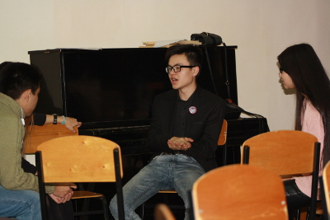
По словам Руслана, пока что наши соотечественники не научились к вопросу путешествий подходить разумно. Чаще всего туристы приобретают путевку спонтанно и необдуманно. Не научились люди еще отдыхать с умом!
Парень знает три языка – русский, казахский и английский. Это помогает ему еще и подрабатывать на курортах «помогайкой» — так в простонародье называют гида.
— Как за границей относятся к туристам?
— Есть популярная фраза «Руссо туристообликоморале» из легендарного фильма Гайдая «Бриллиантовая рука», — отвечает собеседник. — Это говорит о том, что все постсоветское пространство подгоняли под одну планку. Сейчас в туризме появились смешные выражения, такие как «уральский турист», «москаль» (прошу прощения, к политике данное выражение не имеет никакого отношения) и многие другие. Когда мы ведем переписку с туроператором, сразу уточняем, какой тип туриста. Чем же они отличаются? «Уральскому туристу» нужен пятизвездочный отель, все включено, остальное его не интересует. Только еда и напитки. На море он будет ходить три раза, чтобы просто там полежать. Москвичи начинают с самого дорогого отеля. Но постепенно цены снижаются, так как этот тип туриста начинает выбирать из двух зол меньшее. В итоге приобретают путевку не за пять тысяч, как планировали, а за одну-две. Есть туристы, которые говорят: «А нам сказали…», «А у нас есть тетя, которая за сто долларов слетала в этот отель…». В Турции в одном из отелей, построенном в стиле Красной площади и Кремля, стоит памятник женщине с сумочкой, а на нем надпись – «Тетя, которая за сто долларов слетала в Турцию».
— А как на курортах воспринимают именно казахстанцев?
— А их называют «голубой паспорт», — отвечает Ельжанов, — потому что на постсоветском пространстве мы един-ственные, у кого паспорт голубого цвета. На всех курортах к казахстанцам относятся очень хорошо. Например, в Израиле людей с российским, украинским, белорусским, киргизским паспортами никогда не пустят на службу в храмы и мечети. А вот наших – да, достаточно показать волшебный голубой паспорт. Считается, что казахстанские туристы — самые воспитанные, стеснительные. А это очень ценится.
Руслан рассказал, что в туризме хватает своих проблем. Неопытные и порой странные туристы – это мелочи жизни. Тяжелые времена наступают, когда в мире происходят какие-то катастрофы, связанные с туристами. Например, падение самолетов или теракты, в которых погибают люди. Он уверен, что и местным жителям курортов такие беды не по карману, так как туристы являются основным источником их дохода.
— Мы очень обрадовались, когда открыли все направления в Турцию этим летом. А с Египтом, к примеру, до сих пор нет связи из-за падения российского самолета.
Кстати, Руслан дал ценный совет – лучше пообщаться с таксистом, чем с гидом. Последний обманет в любом случае, а таксист честно расскажет, где вкусно поесть, где приемлемые цены и многое другое.
— Плохой турист тот, кого не обманули на курорте, — смеется Ельжанов. — А еще необязательно гнаться за проживанием в фешенебельном отеле. Можно выбрать и три звезды. В дорогом таких, как ты, много. Хозяева же маленьких отелей дорожат каждым клиентом. Отношение от этого намного лучше. Вообще советую побывать в Таиланде. Очень хорошая страна, вежливые люди. Вы никогда не услышите, как тайцы ругаются, громкий голос у них – знак дурного тона. Правда, на момент нахождения там надо будет выключить свою брезгливость. Тайцы не придают значения чистоте одежды и всему прочему. Они ее ищут внутри твоей души. И первое место в Таиланде, где вы должны побывать, – это Бангкок. Это город необычных контрастов. На одной стороне улицы можно увидеть землянки и босоногих тайцев, на другой – огромные небоскребы.
Руслан признался, что очень доволен своей работой.
— У нас весело, нет однообразия. Каждый клиент – это новое знакомство, новая история. А если турист еще и благодарен тебе за проделанную работу, то это дорогого стоит. Бывает, в семь утра раздается звонок и в трубке звучит вопрос: «Здравствуйте, мы в Турции, куда идти?». И ты лихорадочно сквозь сон начинаешь вспоминать, в какой стороне аэропорта находится терминал с гидом для этого клиента.
Прощаясь с очередным героем «Живой библиотеки», я еще раз пришла к выводу, что каждому человеку дан определенный талант. И грех им не воспользоваться. Руслан оказался живым собеседником. Такой и самому дьяволу путевку продаст. А еще сложилось впечатление, что мои границы в вопросе туризма немного расширились.
Расширяя кругозор
В лице последней «книги» выступил Рустам Жантасов. В свои восемнадцать лет парень является гражданским активистом, председателем Дебатной ассоциации Петропавловска, организатором ряда проектов, музыкантом, лауреатом международных и республиканских музыкальных конкурсов.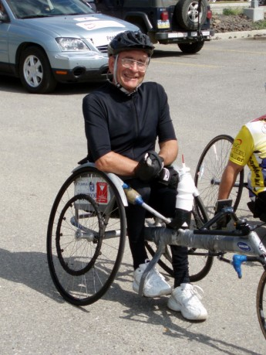
Он пришел в качестве «книги», чтобы разрушить определенные стереотипы, касающиеся его деятельности, такие как «занятие общественной деятельностью бесполезно, молодежь не заинтересована в социальных проектах», «дебаты – скучная игра, которая никак не поможет в будущем», «музыканты не востребованы на рынке труда, музыка не имеет ценности в современном обществе».
На данный момент Жантасов — студент колледжа искусств. Обучается по специальности «Теория музыки». Помимо этого, парень в недавнем прошлом увлекся дебатами, что, по его мнению, очень помогает ему в жизни.
— Мы стараемся повышать уровень дебатов, — говорит Рустам. — В школе «Парасат» по нашей инициативе даже ввели такую дисциплину. Также мы сейчас активно сотрудничаем со многими школами, и там открываем дебатные клубы.
Собеседник вспомнил забавную историю, с которой началось его участие в этом проекте.
— Раньше на территории Петропавловска функционировал дебатный клуб «Анарыс». Я пришел туда. Посмотрел весь процесс и не появлялся там больше полугода. Решил, что это занятие не по мне. Потом знакомый предложил мне сыграть дебаты, на которых обсуждалась тема врачей и пациентов. Сначала выступили врачи, привели свои аргументы, отталкиваясь от клятвы Гиппократа. Когда пришел мой черед выступать, я растерялся, потому что не знал, как себя вести на публике, был зажат. Я простоял молча минут пять, а потом выдал фразу: «На мой взгляд, клятва Гиппократа в 21 веке не актуальна. Спасибо, у меня все»! Что сказать, краткость – сестра таланта. По правилам игры, я должен был все разъяснить, доказать свою точку зрения, но не смог (смеется).
— Что дает участие в дебатах? Это скучная игра или…
— На самом деле, игра в дебаты дает многое. Мы учимся друг у друга чему-то новому. К примеру, я – музыкант, в силу чего до определенного времени узко мыслил, только лишь в одном направлении. Благодаря дебатам я узнал многое из области экономики, журналистики, политики. Получается, я расширил свой кругозор. А еще научился отстаивать собственную позицию, раскрепостился, почувствовал себя уверенным.
Парень уверен, что в дебатах очень часто можно найти корень самой проблемы и ее решение. И в будущем, когда молодое поколение станет опорой государства, оно сможет изменить все к лучшему.
— Говорят, что в споре рождается истина. Однако, по нашему глубокому убеждению, спор – это обмен невежеством, дебаты – обмен знаниями, — продолжает Рустам. – К примеру, в Америке накануне выборов президента проводились дебаты между претендентами на этот пост Клинтон и Трампом. Вот это яркий пример обмена невежеством. Скажу больше – их дебаты напоминают некую клоунаду, за которой в какой-то степени весело наблюдать. Считаю, это полное невежество по отношению не только к оппоненту, но и ко всему народу.
Также плюсом участия в дебатах, по словам Жантасова, является возможность побывать не только во всех городах Казахстана, но и съездить за границу.
— На таких слетах можно знакомиться с новыми людьми из всей Центральной Азии и других стран СНГ, обмениваться опытом и знаниями. Считаю, уже только ради этого можно поехать на дебаты, достойно представить себя, свой город.
Затем состоялся разговор о музыке. Парень увлекается ею с одиннадцати лет.
— Когда я учился в казахской гимназии, папа отдал меня на кобыз. Я вообще не хотел играть на этом инструменте. Но когда пришел в класс и услышал, как играет учительница, сразу же передумал. В итоге я проучился у АсемБайтеновой год, после чего она отдала меня в музыкальную школу. Затем я решил сменить специальность и поступил на факультет «Теория музыки». Суть этого предмета заключается в том, чтобы ответить самим себе: кто мы? Ведь бытует мнение, что, получив музыкальное образование, студенты могут пойти работать только в школу учителями музыки. Но если заканчиваешь консерваторию, то получаешь возможность стать либо музыкальным журналистом, либо критиком, исследователем, либо музыковедом.
Во время учебы в музыкальном колледже Рустам участвовал в международных и республиканских конкурсах, где занимал призовые места. Он признается, что музыка для него — смысл жизни. В порывах вдохновения парень сочиняет собственные музыкальные произведения. Сейчас основные инструменты, на которых играет Рустам, – фортепиано и домбра. В планах на будущее – поступление в музыкальную консерваторию.
— Очень хочется исследовать творчество тех композиторов, которые не известны нам по каким-либо причинам. А также внести в духовное наследие человечества что-то свое.
Закончив свой рассказ, Рустам приступил к эпилогу – уселся за рояль и стал наигрывать мелодию, собрав вокруг себя оставшихся читателей. Действительно, талантливый человек талантлив во всем! Хочется от души пожелать парню успехов в творческой деятельности.

// Добрый вечер. – 2016. - 11 ноября

